**ESCUELA NORMAL DE EDUCACIÓN PREESCOLAR.**

**Licenciatura en Educación preescolar**

**Ciclo escolar 2022 – 2023**



***ANÁLISIS DE PRÁCTICAS***

***Y***

***CONTEXTOS ESCOLARES.***

**Nombre de la alumna: Victoria Orocio Flores.**

**Número de lista: 20 Grupo: A**

**Nombre del trabajo:**

**UNIDAD II**

**Nombre del docente: Rosa Velia Del Río Tijerina**

**Fecha: Junio, 2023.**

|  |  |
| --- | --- |
| **TEMA** | Unidad II. Saber pedagógico e interacción en el aula. |
| Dominios y desempeños del perfil de egreso | Desarrolla el pensamiento reflexivo, crítico, creativo y sistémico y actúa desde el respeto, la cooperación, la solidaridad, la inclusión y la preocupación por el bien común |
| Perfil profesional | Caracteriza la diversidad de la población escolar que atiende, considerando modalidad, contextos socioculturales y niveles de desarrollo cognitivo, físico y socioemocional, para establecer una práctica docente situada e incluyente. |
| **ACUERDOS DE EVALUACION** | realizar los procesos de observación  realizar el análisis de los procesos  redactar el primer escrito  conformar la versión final del relato |
| **PRODUCTO** | elaboración de un relato en forma de narrativa para describir los aspectos manejados en la unidad de acuerdo con la descripción de una imagen |
| **CONDICIONES PARA EL PORTAFOLIO** | se elabora el relato, se reescribe complementando elementos, se revisa y describe en el formato, y se entrega en escuela en red como evidencia de unidad |

ACTIVIDAD: narrativa

Trabajo para presentar:

Narrativa para construir un relato con los elementos solicitados describiendo la imagen seleccionada. Tomando en cuenta estas prácticas de observación.

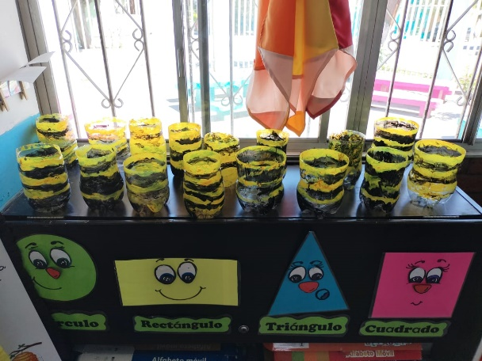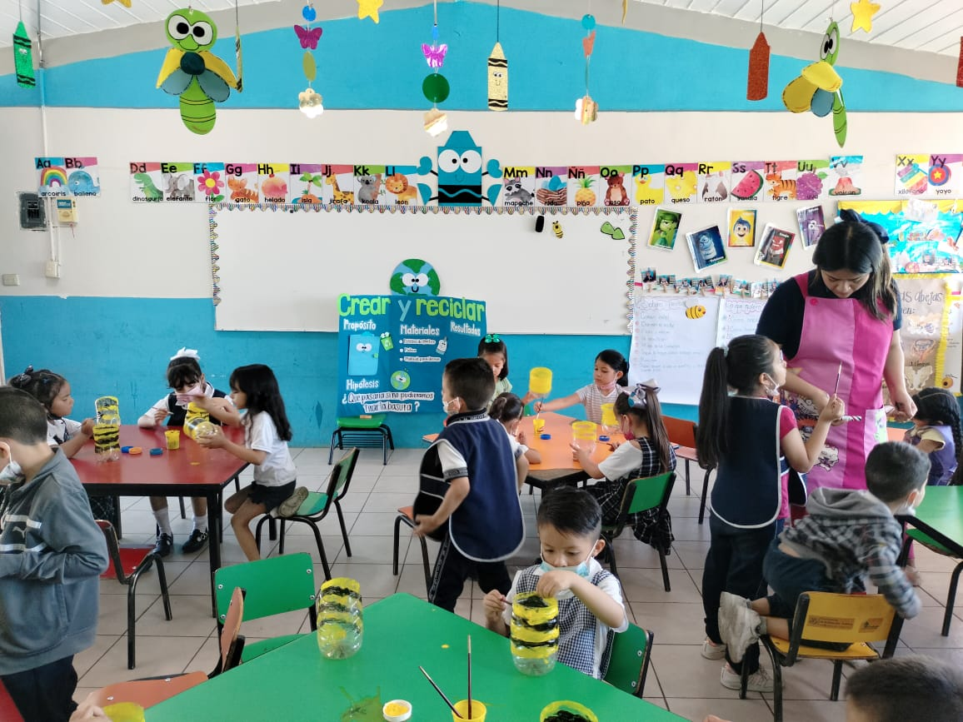

La ultima jornada de observación y práctica de segundo semestre en los jardines de niños, se llevó a cabo los días 29, 30 y 31 de mayo del presente año: por tercera ocasión asistimos al jardín Diego Rivera, al mismo grupo que nos asignaron desde la primera visita, que fue el de 2° “C”. Esta vez no solo íbamos a observar, sino también a aplicar algunas actividades que teníamos planeadas para aplicar con el grupo; una rutina de educación física, una estrategia para regular las emociones en el aula y una actividad sobre el reciclaje.

Una de las actividades que requirió más de tiempo de planeación, fue la de mundo natural, pues fue un proyecto para concientizar a los niños sobre la importancia del reciclaje y del cuidado de los recursos naturales, esta actividad se llevó más tiempo debido a que se necesitaba una fundamentación teórica y una planeación bien estructurada para poderla presentar con la educadora. Presentamos la propuesta desde la jornada pasada para que la maestra la revisara y autorizara; como si la autorizó, comenzamos a trabajar en eso, reunimos el material que se necesitaba, que eran botellas de plástico cortadas por la mitad (una botella para cada niño del salón), también elaboramos una mampara con diferentes materiales que fueran llamativos para los niños, en donde se explicaba el propósito y el procedimiento de la actividad.

La actividad estaba planeada para el día 29 de mayo, que fue el primer día de la práctica, pero no se pudo aplicar ese día ya que la maestra también estaba aplicando un proyecto y necesitaba terminarlo, el proyecto era sobre el tema de las abejas. Se tenía pensado que, como producto de nuestra actividad, los niños pintarían de cualquier animal una botella para poder utilizarla como lapicero, pero, viendo el tema que estaban abordando, decidimos que pintarían la botella de abejita, entonces les encargamos a los niños que al siguiente día llevaran ropa que pudieran manchar porque íbamos a trabajar con pintura acrílica, la educadora les avisó a los papás por el grupo de WhatsApp que tienen, que de preferencia no mandaran a sus hijos con uniforme el día siguiente.

El martes 30 de mayo, llevamos todo el material que íbamos a utilizar para la actividad; mientras los niños estaban en la activación física, comenzamos a preparar todo, ya que la maestra nos pidió que iniciáramos la clase nosotras. Cuando los niños entraron al salón, ya teníamos todo listo para empezar, lo primero que hicimos fue dar la introducción al tema con un pequeño video, el cual tuvimos que regresar varias veces porque los alumnos no lograban entender muy bien el concepto de reciclaje, ya que se confundían y al principio relacionaban el reciclaje con tirar basura, pero después de ver el video dos veces pudieron entender, personalmente pienso que fue un buen apoyo para ya que los alumnos entendieron bien lo que les estábamos explicando y al hacer preguntas, todos querían participar.

El propósito era que los niños conocieran lo que es el reciclado y su importancia, después de mostrar el video y la mampara, entre todos comentamos y compartimos opiniones, mi compañera Ingrid hizo algunas preguntas y los niños contestaron, después empezamos a dar las instrucciones para la actividad, la organización de la actividad fue por mesas de trabajo y en cada mesa pusimos tres tapitas de pintura en el centro para que todos compartieran y no se hiciera desorden o se desperdiciara la pintura, la educadora nos facilitó las tapitas, los pinceles y los botecitos para enjuagar los pinceles, nosotras solo llevamos la pintura, las botellas ya cortadas y las otras partes de la abeja (ojos y alas) hechas de foami, utilizamos la estrategia de comenzar a repartir el material a la mesa que estuviera más cayada para que los demás niños estuvieran en silencio y así nosotras poder repartir el material más rápido, primero se repartieron las botellas y después la pintura y los pinceles.

Yo estuve dando las instrucciones, y lo que hice fue; tomar una botella y pinturas para mostrarles a los niños cómo se tenía que ver la botella al final, si me prestaron atención todos, pero al momento de que empezaron a pintar, mancharon las mesas, su ropa, tiraron el agua en donde estaban enjuagando los pinceles y una niña hasta se manchó la cara, fuera de eso, todo salió bien.

Todos lograron pintar su abejita y trabajaron en equipo al organizarse para utilizar la pintura, cuando terminaron de pintar, pasamos por las mesas a ponerle el nombre del alumno a cada botella para que no se confundieran y con ayuda de los niños pusimos todas las botellas en una mesa que estaba al lado de la ventana para que se secaran, después de eso nos pusimos a limpiar el salón, ya que un niño tiró el agua sucia en el piso, primero juntamos todos los botecitos, los pinceles y las tapitas en donde estaba la pintura en una cubeta pequeña para ir a lavarlos, también limpiamos las mesitas con un trapo y los niños pasaron a lavarse las manos, pero en el baño se empalmaron con otro grupo que también había echo una actividad con pintura, entonces en el baño (especialmente en el de las niños), había muchos niños y todos se querían lavar las manos al mismo tiempo, se hizo mucho desorden para tomar el jabón y al final tiraron mucha agua.

Después los niños volvieron al salón y con su educadora siguieron viendo el tema de las abejas, después de un rato, ya se habían secado las botellas y empezamos a pegarles los ojitos y las alas, después de que terminaron la actividad, la educadora retomó nuestro tema con los niños antes de que sus papás fueran por ellos, al final del día los niños se llevaron su abejita a su casa y al momento de salir se la enseñaban a sus papás.

Me sentí en confianza con el grupo y la educadora porque ya nos conocían, al momento de estar el frente de la clase me sentí un poco nerviosa pero después fui agarrando confianza al ver que tenía la atención de los niños, si se cumplió el aprendizaje esperado y a los niños les gustó mucho la actividad, solo que nos pasamos del tiempo estimado porque tuvimos que regresar el video varias veces y porque algunos niños tardaron más tiempo en pintar su botella, esos niños en especial, tienen problemas para concentrarse en una sola cosa; un rato estaban pintando y al otro ya estaban levantados en otras mesas, una niña que se llama Martha siempre quería que yo estuviera con ella y pude notar que solo trabajaba si yo estaba con su equipo o cerca de su mesa de trabajo, en varias ocasiones la regresé a su mesa para que terminara el trabajo porque distraía a sus demás compañeros, pero las que tardaron aún más que ella fueron unas niñas que siempre se sientan en la misma mesa y siempre están platicando, y por estar platicando no pintaban la botella.

La educadora nos comentó que le gustó mucho la actividad, porque es muy importante que los niños conozcan sobre el reciclado y aunque sea un tema muy extenso, abordamos lo más importante y lo que los niños puedan aprender rápido.

Las observaciones fueron que al principio perdimos un poco el control del grupo ya que nos les gritábamos y ese grupo en específico, está acostumbrado a una maestra que siempre está gritando, considero que la actividad estuvo muy bien en cuanto a la organización, el tema, los materiales, etc. Pero siento que a mi me faltó hablar un poco más fuerte y mostrar un poco más de autoridad frente a los niños.

Esta actividad fue muy útil porque gracias a su aplicación pudimos evaluarnos y ver que es lo que hicimos bien y lo que nos falta para futuras prácticas.

Verdaderamente me gustó mucho trabajar en ese jardín y con ese grupo, a mi también me llamó mucho la atención la manera en que desarrollamos la actividad, me pareció muy creativo y fácil de hacer para los niños, y aunque fue sencillo, ellos se quedaron con un aprendizaje muy significativo.

**RUBRICA**

ESCUELA NORMAL DE EDUCACIÓN PREESCOLAR

Asignatura: ACERCAMIENTO A PRACTICAS EDUCATIVAS Y COMUNITARIAS

Ciclo escolar 2022-2023

Maestra: ROSA VELIA DEL RIO TIJERINA

Nombre del alumno: __________Victoria Orocio Flores. __________________________ grado ____1___ sección ___A___

|  |  |  |  |  |  |
| --- | --- | --- | --- | --- | --- |
| Rúbrica: narrativa | | | | | |
| ASPECTOS DEL PERFIL GENERAL  Es productor de saber y conocimiento pedagógico, didáctico y disciplinar, reconoce y valora la investigación educativa y la producción de conocimiento desde la experiencia  Desarrolla el pensamiento reflexivo, crítico, creativo y sistémico y actúa desde el respeto, la cooperación, la solidaridad, la inclusión y la preocupación por el bien común  PERFIL PROFESIONAL  Desarrolla una cultura digital para generar procesos de aprendizaje significativo, colaborativo, ético e incluyente en diferentes escenarios y contextos coherentes con el plan y programas de estudio vigentes.  Caracteriza la diversidad de la población escolar que atiende, considerando modalidad, contextos socioculturales y niveles de desarrollo cognitivo, físico y socioemocional, para establecer una práctica docente situada e incluyente. | | | Problema:  los estudiantes reconocerán las prácticas docentes que se desarrollan en las aulas preescolares, en razón de los procesos de enseñar y aprender. Propiciará un acercamiento a las aulas con la finalidad de que observen las relaciones e interacciones que se generan entre el personal docente, entre el alumnado alumnos y los contenidos escolares, a partir de las decisiones que toman a partir de sus saberes, expectativas, visiones y supuestos construidos en torno a la relación educativa. | | |
| Referentes | Preformal 5 | Receptivo 6 | Resolutivo 8-7 | Autónomo 9 | Estratégico 10 |
| **DISTINGUE CLARAMENTE LA INTRODUCCION, EL DESARROLLO Y DESENLACE** | No hay portada, ni presentación no elementos desarrollados | Registra la portada o presentación con errores e incompleta en sus elementos, no se aprecian alguno de los tres elementos solicitados | Elabora una portada o presentación desorganizada y con falta de 2 elementos los tres elementos se diferencian, pero no alcanzan a tener un desarrollo completo | Articula una portada y presentación correcta, solo con la falta de algún elemento (márgenes, sangría, interlineado, espaciado entre párrafos, limpieza) los tres elementos tienen sentido y desarrollo | Crea una portada y presentación correcta (márgenes, sangría, interlineado, espaciado entre párrafos, limpieza) y creativa los tres elementos tienen sentido y están claramente desarrollados |
| **UTILIZA UN COMIENZO ATRACTIVO** | No hay un inicio del relato | Reconoce algunos de los elementos relato, pero su inicio no amina a seguir con la lectura | Realiza una presentación, sin referirse concretamente al relato, animando a seguir con la lectura | Explica de qué trata el relato, describiendo algunos aspectos que enganchan en momentos a continuar con la lectura. Con algo de misterio | Teoriza y vincula con claridad de qué trata el relato especificando, en todo momento aspectos que enganchan para continuar con la lectura con misterio y originalidad |
| **EL RELATO ESTA DESARROLLADO DE FORMA COHERENTE** | No presenta desarrollo del relato | Identifica ideas que no tienen relación con lo que se quiere defender y compartir con los demás, en su tesis y argumentos, en el desarrollo hay incoherencias que afectan su comprensión | Realiza una exposición con poca claridad o da otro elemento de ideas a defender y compartir con los demás, en su tesis y argumentos. El relato presenta algunas incoherencias que no que no afectan su comprensión | Analiza correctamente, pero la expresión presenta algún error, en la idea a defender y compartir con los demás, en su tesis, los argumentos del relato no son del todo coherentes, pero se tiene buena comprensión | Adapta y expone correctamente, utilizando una buena expresión la idea a defender y compartir con los demás en su tesis y argumentos logrando un desarrollo coherente del relato y una comprensión clara y novedosa |
| **CARACTERIZA DE MANERA ADECUADA A LOS PERSONALES** | No presenta la caracterización de ningún personaje | Describe sólo es una lista de los personajes, no hay una caracterización de ellos  No hay dialogo en el relato entre personajes | Comprende y nombra a los personajes de una forma muy básica, perdiendo se confunda uno con otros sin tener una clara distinción de ellos  La presencia del dialogo es poco significativa entre los personajes | Articula a los personajes presentados características personales de cada uno distinguiendo a cada uno de otros  Hay episodios de dialogo entre algunos personajes | Crea una organización de manera que hay conexión lógica entre los personajes caracterizando cada uno de ellos distinguiéndolos de otros  Hay episodios de dialogo entre los personajes |
| **EL RELATO ES ORTOGRÁFICAMENTE CORRECTO** | No hay orden en la sintaxis y se marcan más de 10 errores de ortografía | Registra en el informe más de 5 errores  Ortográficos y más de 5 errores sintácticos. | Realiza un informe que presenta entre 3 y 5 errores ortográficos.  y entre 3 y 5 errores sintácticos | Articula un informe que presenta dos errores de ortografía  Y presenta a lo menos de 2 errores sintácticos | Crea un informe que no presenta errores de ortografía  Y no presenta errores sintácticos |
| **SITUA LA ACCION EN AMBIENTES Y LUGARES APROPIADOS** | No presenta un contenido referente la presentación de la situación | Identifica en la presentación solo un elemento de la situación  Apenas hay menciones de la ambientación | Realiza una presentación de algunos de los elementos de la situación  La descripción de la ambientación es básica pero suficiente para recrear la acción | Analiza y describe en general de los elementos de la situación  La ambientación esta descrita de manera adecuada | Adapta y presenta ampliamente todos los puntos importantes de la situación  La ambientación esta descrita de manera adecuada |
| **MANTIENE EL NARRADOR ESCOGIDO (PRIMERA O TERCERA PERSONA) A LO LARGO DE LA NARRACIÓN** | No presenta una narrativa a lo largo del relato | Describe solo algunas ideas donde hay saltos de la persona narrativa que la hace confusa y poco clara para entender el relato | Ejecuta un resumen donde hay saltos en la persona de la narrativa que no afecta e hilo del relato | Formula de manera ordenada el escrito a lo largo de la narración se mantiene en general el narrador seleccionado dentro del relato | Adapta el argumento manteniéndolo a lo largo de la narración, se establece un escrito claro con base al narrador seleccionado dentro del relato |

Calificación final _________________

**Nota reflexiva.**

El trabajo se realizó con base en la experiencia de una actividad que se llevó a cabo en el jardín de niños, el trabajar en equipo es algo esencial en esta carrera, lo más importante de la actividad fue el poder aplicarla con los niños del jardín y aprender junto con ellos. Este tipo de trabajos nos puede servir para planear actividades en un futuro.